**ĐẠI HỌC QUỐC GIA HÀ NỘI**

**TRƯỜNG ĐẠI HỌC CÔNG NGHỆ**



**DOMAIN MODEL**

**Hệ thống quản lý tạp chí mã nguồn mở**

**Open Journal System ( OJS)**

**Bộ môn : Phân tích và thiết kế hướng đối tượng**

**Giảng viên : Đặng Đức Hạnh**

**Nhóm thực hiện :**

|  |  |
| --- | --- |
| **Nguyễn Đức Quyền** | **21020388** |
| **Phạm Xuân Trường** | **21020417** |
| **Nguyễn Viết Tú** | **21020092** |
| **Dương Đình Mạnh** | **21020350** |
| **Nguyễn Trọng Bảo Hưng** | **21020333** |
| **Hoàng Minh Quân** | **21020272** |

|  |  |  |
| --- | --- | --- |
| Từ điển thuật ngữ | | |
| STT | Thuật ngữ | Dịch |
| 1 |  |  |

|  |  |  |
| --- | --- | --- |
| Từ điển từ viết tắt | | |
| STT | Từ viết tắt | Viết đầy đủ |
| 1 | OJS | Open Journal System |

**Mục Lục**

Lời mở đầu 5

1. Tổng quan 6

1.1. Giới thiệu 6

1.2. Đối tượng báo cáo và đề xuất cách đọc 6

1.3. Phạm vi báo cáo 6

2. Mô hình miền 6

2.1. Biểu đồ chính 7

2.2. Mô tả 7

Lịch sử sửa đổi

|  |  |  |  |
| --- | --- | --- | --- |
| Họ tên | Thời gian | Lý do sửa đổi | Phiên bản |
| Nguyễn Đức Quyền | 18/3/2024 | Thu thập mô hình biểu đồ chính | 1.1 |
| Phạm Xuân Trường | 20/3/2024 | Viết chức năng của user và submission | 1.2 |
| Nguyễn Viết Tú | 20/3/2024 | Journal và Article | 1.3 |
| Nguyễn Trọng Bảo Hưng | 20/3/2024 | Announcement và press | 1.4 |

Tóm tắt : Trong báo cáo này, nhóm trình bày và phân tích các chức năng của hệ thống quản lý Tạp chí mở OJS (Open Journal System). Các quá trình để đăng bài lên trang web, từ khâu nhận bài, phản biện, biên tập cho tới xuất bản. Các thao tác và tính năng mới trên phiên bản ojs 3.0.

# Lời mở đầu

Hệ thống OJS được phát hành lần đầu tiên vào năm 2002 với tư cách là một sáng kiến nghiên cứu và phát triển của PKP ( Dự án Tri thức Công cộng) của Trường Đại học British Columbia. Hiện tại, phần mềm tiếp tục được phát triển dưới sự đồng bảo trợ của PKP Đại học British Columbia cùng với Trung tâm Nghiên cứu Xuất bản Canada và Thư viện đại học Simon Fraser. Năm 2016, OJS được phát hành với phiên bản 3.0 hoàn toàn mới, với bản vá về lỗ hổng bảo mật và giao diện hướng người dùng.

OJS là một hệ thống quản lý, xuất bản website và Tạp chí. Phần mềm bao quát tất cả các khía cạnh để xuất bản một Tạp chí trực tuyến, từ việc thiết lập một website Tạp chí tới các tác vụ vận hành như quá trình nộp bài của tác giả, phản biện chuyên gia, biên tập, xuất bản, lưu kho và lập chỉ mục cho Tạp chí. OJS giúp phân quyền người dùng trong một tổ chức, theo dõi công việc của biên tập viên, tùy chỉnh tính năng cho trang web tạp chí. Một phiên bản cài đặt OJS có thể hỗ trợ hoạt động của nhiều tạp chí.

OJS đang được sử dụng trong các tổ chức nghiên cứu, viện hàn lâm, tổ chức giáo dục, ... Giúp lưu trữ các bài báo nghiên cứu và xuất bản tạp chí trực tuyến. Nhờ thế mà thời gian so với các công đoạn thủ công ngày càng rõ rệt.

# Tổng quan

## Giới thiệu

Trong bản báo cáo này sẽ tập trung tìm hiểu về phần mềm mã nguồn mở OJS. Xác định các đặc tính của phần mềm, giải thích và nguyên bản mô hình hình miền trong OJS 3.0.

## Đối tượng báo cáo và đề xuất cách đọc

Các đối tượng cho bài báo cáo :

* Người phát triển : Ngươi phụ trách phát triển hệ thống, cải thiện các chức năng còn hạn chế.
* Người phụ trách: Người phụ trách cài đặt và quản lý các trang web tạp chí cho tổ chức nhất định. Đảm nhiệm tìm hiểu và nâng cấp khi có các phiên bản cài đặt mới của OJS
* Người sử dụng : Người dùng trang web để viết tạp chí, phản biện và xuất bản.
* Người viết tài liệu trong tương lai.

Nội dung của báo cáo gồm 2 phần :

Phần 1 : Biểu đồ chính

Phần 2 : Mô tả chức năng

## Phạm vi báo cáo

* Mô hình biểu đồ chính trong quy trình làm việc với OJS 3.0
* Giải thích các chức năng cho từng thành phần riêng biệt
  1. Tài liệu tham khảo

[1] Public Knowledge Project, OJS, Retrieved 20/6/2016,from <https://pkp.sfu.ca/ojs/>

[2] Public Knowledge Project (2008). OJS in an hour, Simon Fraser University

[3] Lê Thị Hoa (2013). Hệ thống tạp chí Khoa học Việt Nam trực tuyến: Sự hình thành và phát triển. Tạp chí Thông tin và Tư liệu, số 01/2013.- trang 4-13.

1. Mô hình miền

## Biểu đồ chính

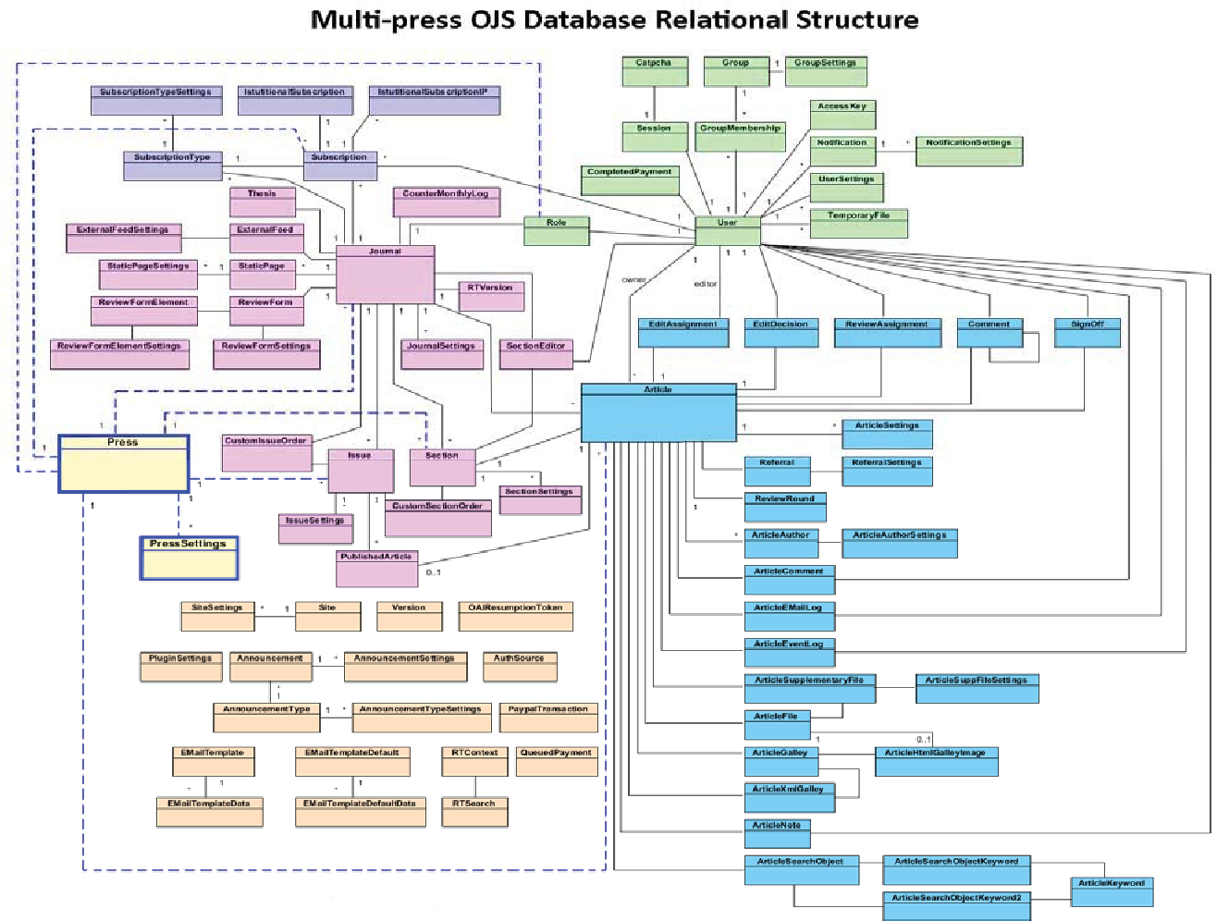

## Mô tả

|  |  |
| --- | --- |
|  | user : Mỗi user ( người dùng) sẽ có các chức vụ riêng ( Role) để đăng nhập vào trang tạp chí ( Journals) .   * User có các cài đặt cho người dùng như, thông báo ( notification), cài đặt tổng ( userSetting), hội nhóm ( group), các phiên làm việc ( session) * đăng ký vào một tạp chí ( subscription) * tham gia vào chỉnh sửa bài báo ( article) , phản hồi, review,.. |
|  | subscription : đăng ký một tạp chí. |
|  | journals : Mỗi bài báo sẽ có các user đăng nhập đến,   * Các thành phần bổ trợ, (static Page, issue, section, Journal Setting,..) * Mỗi tạp chí sẽ có những đánh giá, phản hồi của người dùng |
|  | article : Mỗi đánh giá, nhận xét bao gồm có edit assignment, edit decision, review assignment, comment,   * các cài đặt trong báo cáo như : article setting, |
|  | announcements : Các phi chức năng của hệ thống,   * thông báo, phiên bản, cài đặt plugin, vv… |
|  | press : Xuất bản, và cài đặt cho phiên xuất bản. |